(2016全国卷1理21题)已知函数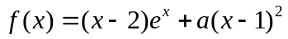有两个零点。
- 求的取值范围。
- 设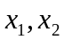是的两个零点，证明：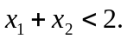
考点分析：零、方程根、图象交点问题的相互转化。不等式的单调性转化。如何用导数求最值。
难度系数：0.1
解：（1）：零点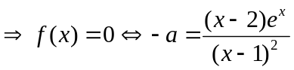有两个零点。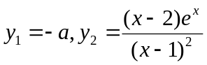两条曲线有两个交点。接下来画图即可。
首先验证不是其零点。因为接下来讨论过程中不在定义中。
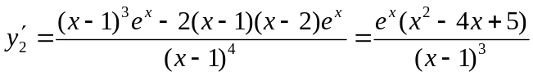
所以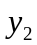在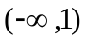递减，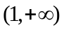递增，大致图象为：
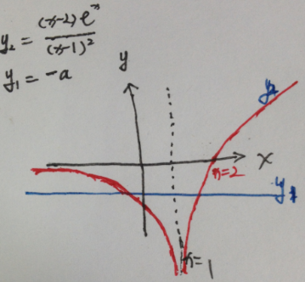
所以只有当时图象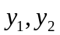才有两个交点。即函数有两个零点。
- ：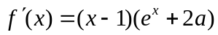，由于所以在上单调递减。设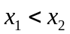。由（1）知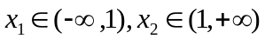，所以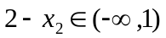。所以
由于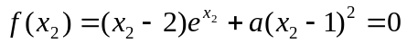所以
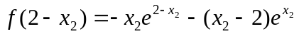
下面构造函数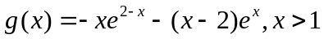
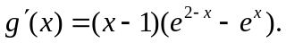所以当时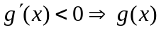在递减。所以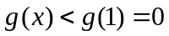。所以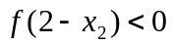恒成立。所以不等式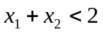成立。

